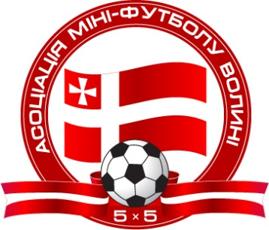

Трансферний лист
П.І.П. гравця | Пішов (назва команди, підпис представника) | Прийшов (назва команди, підпис представника)

Дата ___________ Голова АМФВ
м.п. Притулюк Д.В.

